מיקה קרני ולירון עמרם . ליפול לשיגעון
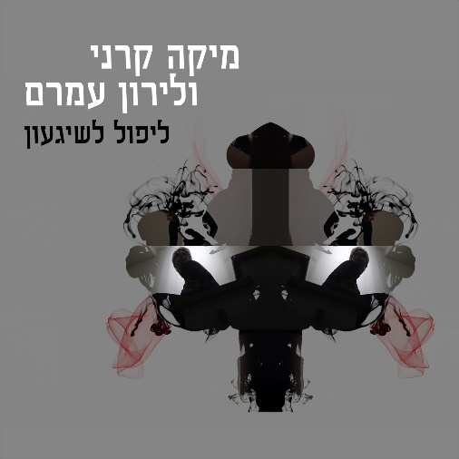
מילים ולחן: מיקה קרני ולירון עמרם
הפקה מוזיקלית: חן מצגר אדר ומיקה קרני

ליפול לשיגעון. שיר משותף למיקה קרני ולירון עמרם
מפגש מרגש ומפתיע בין שני קולות אחרים
סוחף, בועט, נוגע, מנער ולא מרפה מהרגש.
לשיר צולם קליפ בהשתתפות אבי קושניר ומיקה קרני

מיקה:" את ליפול לשגעון כתבתי והלחנתי יחד עם מוסיקאי ששבה את ליבי לפני 3 שנים ברדיו -לירון עמרם.
אחרי ששמעתי וחקרתי אודותיו ברשת ישבתי וכתבתי עליו את הבית הראשון בשיר
שלחתי לו והצעתי לו להמשיך את השיר אם יעורר בו השראה.
הוא אהב וכתב המשך ונפגשנו באולפן לחבר את שכתבנו ולהקליט .
מאד שמחה ומתרגשת מהחיבור עם לירון."

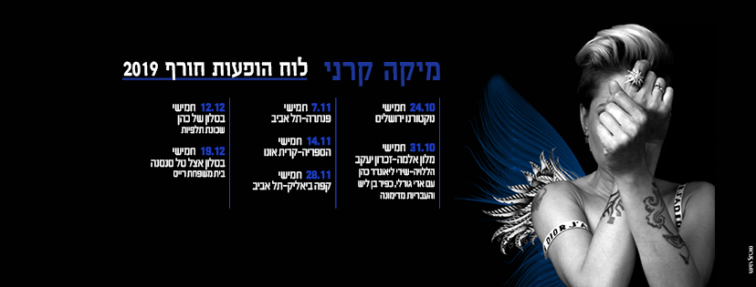
לפרטים : ירון כהן co.n.yaron@gmail.com 050-7789393

